

Calculator de polinoame

Documentatie

Șenilă Constantin
-
An 2 semestrul 2

Grupa 30223

Cuprins
- Obiectivul temei
- Analizarea temei
- Modul de proiectare al temei
- Implementarea calculatorului
- Concluzii si inbunatatiri
- Testarea cu JUnit
- Bibliografie

- Obiectivul temei:
Obiectivul acestei teme a fost de a implementa un calculator de polinoame care sa poata calcula operatiile de: adunare, scadere, inmultire, impartire, derivare si integrare a doua polinoame. La fel ca si alt calculator, acesta are doua date de intrare, acestea fiind polinomul 1 si polinomul 2 pe care se vor face operatiile enuntate mai sus, rezultatul fiind pus intr-un alt camp in interfata grafica semnalat in acest scop. De asemenea interfata grafica a acestui calculator este destul de prietenoasa, aceasta fiind foarte usor de utilizat.

- Analizarea temei
In aceasta tema, avand in vedere ca avem de implementat un calculator de polinoame trebuie sa ne gandim cum am putea imparti un polinom in mai multe parti, acest lucru rezolvandu-se prin inrtroducerea claselor monom care contin doar o pereche de coefficient si exponent din polinomul dat. Un polinom este reprezentat ca fiind un ArrayList de monoame, fiecare continant atat coeficientul cat si exponentul unui x. In interfata grafica se gasesc doua TextField-uri in care se vor introduce cele doua polinoame pe care se doreste a fi facute operatiile sub forma: 5x^6+7x^4+2x^2+1x^1+5x^0. In mod obligatoriu se doreste introducerea polinoamelor sub aceasta forma monoamele introducandu-se in mod descrecator a gradului fiecaruia si elementului liber adaugandu-se “x^0” pentru a-l lua in considerare. Pentru a separa fiecare coeficient si exponent din stringul dat ca parametru de intrare am folosit Regex-uri. Folosirea Regex-urilor ajuta la extragera dintr-un string a coeficientilor si exponentilor, iar nerespectarea structurii prezentate mai sus de introducere a unui polinom ar putea determina aparitia de erori.

- Modul de proiectare al temei
Modul in care m-am gandit sa proiectez aceasta este de a face codul cat mai lizibil si usor de inteles, astfel am impartit un polinom in maimulte monoame. Eu am luat o clasa mare Monom care contine doar exponentul numar intreg apoi am mai luat inca doua clase MonomInt si MonomDouble care mostenec clasa Monom. In cele doua subclase MonomInt respectiv MonomDouble am mai introdus atributul coeficient de tip int respective double. Clasa MonomDouble avand coeficientul numar real este folosita doar pentru impartirea a doua polinoame sau integrarea unui polinom, datele de intare fiind doar numare intregi, acest lucru nefacnd posibil un rezultat real in cadrul altor operatii. In aceste clase se afla si operatiile pe monoame care folosesc pentru operatiile din clasa Polinom.
Clasa Polinom are ca si atribut un ArrayList de tipul Monom, acest ArrayList formand un polinom avand stocate fiecare coefiecient si exponent al unui monom. In aceasta clasa se vor gasi constructorul fara parametri, metoda toString care formaeza ca string un polinom si resturl metodelor pentru operatiile cu monoame: adunare, scadere, produs, imparte, derivare si integrare.
Clasa Impartire continue doar doua attribute de tipul Polinom, atributele cat si rest in care se va pune rezultatul impartirii.
Clasa RegEx are rolul de a extrage coeficientii si exponentii dintrun string cu strauctura data mai sus. In aceasta clasa am folosit doua metode transInt si transDouble de unde extrag coeficientii de tip double si exponentii de tip intreg cand am operatiile de impartire si integrare, si coeficienti si exponenti intregi cand am alte operatii (datele de intrare adica exponentii si coeficientii sunt numere intregi).
Clasa InterfataG creeaza interfata calculatorului de polinoame, acesta putand fi mai usor de utilizat de catre utilizator. In interfata am doua textField-uri in care utilizatorul poate scrie cele doua polinoame pe care doreste sa faca operatiile, si mai sunt 6 butoane cate unul pentru fiecare operatie, rezultatul se afiseaza intr-un textField needitabil mai jos.
In clasa Control se efectueaza operatiile pe polinoame in functie de butoanele apasate de catre utilizator.
Diagrama UML:
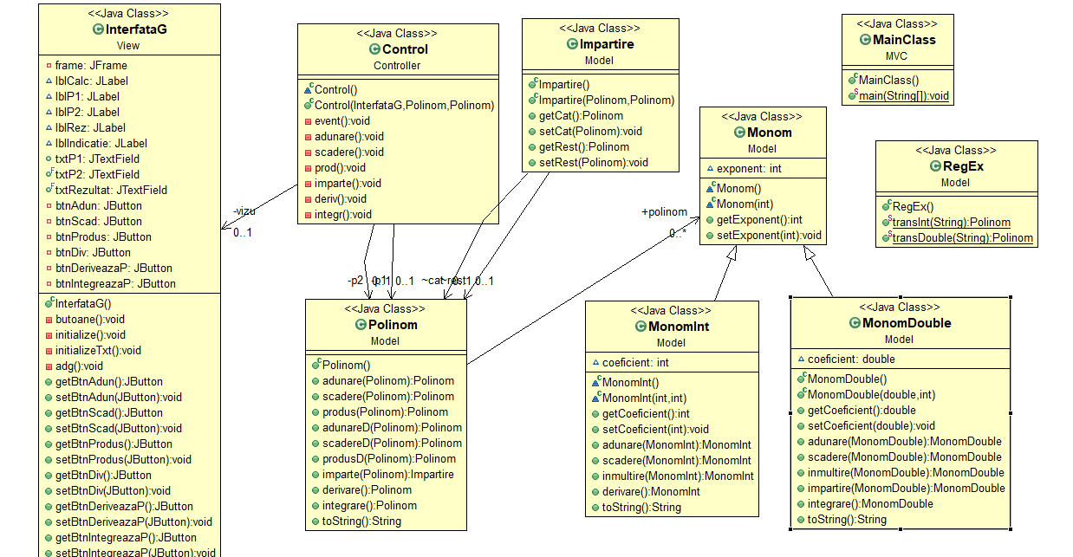

In diagrama UML sunt prezentate clasele din acest proiect si se pot observa relatiile dintre fiecare clasa.

Interfata grefica arata ca si in imaginea prezentata mai jos si este foarte usor de folosit. Utilizatorul trebuie neaparat sa introduca polinoamele neaparat dupa structura precizata, alfel nefunctionand programul.
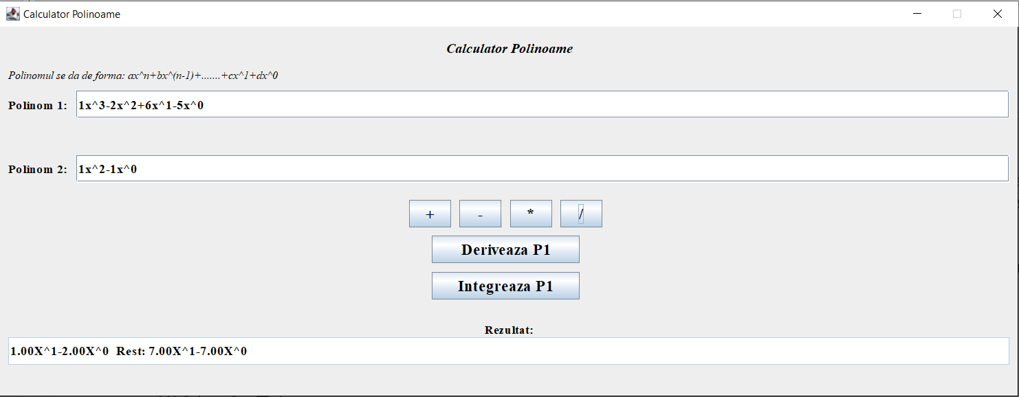

- Implementarea calculatorului
In implementarea calculatorului m-am gandit ca in clasele MonomInt si MonomDouble sa am operatile facute doar pe monoame astfel incat in clasa Polinom sa imi fie mai usor in a efectua fiecare operatie. Pentru operatiile de adunare si inmultire eu in clasele de monom nu verific sa fie egale exponentele pentru ca de acest lucru am grija in clasa monom si nu o sa apelez niciodata aceste doua metode daca exponentii nu sunt egali la cele doua monoame. Pentru operatiile de integrare si derivare se ia in considerare primul polinom introdus in interfata grafica. In clasa Polinom am implementat urmatoarele metode:
- Adunarea (adunare(Polinom p))
La operatia de adunare am folosit bucle while ca mod de parcurgere a polinomului, iar ca si contor am folosit literele i si j care sunt initial 0 si astfel tot incrementandu-se trec la urmatorul monom din coefficient. Ca mod de gandire la aceasta operatie m-am gandit ca ca in parcurgerea primului while sa folosesc trei cazuri. Aceste cazuri sunt: cazul in care gradul monomului de la pozitia curenta din primul monom sa fie mai mare, caz in care adum acel monom la rezultat si incrementez cu 1 contorul folosit pentru acel polinom; cel de al doilea caz este cazul in care monomul primului polinom de la pozitia curenta are gradul mai mic decat cel gradul monomului celui de al doilea polinom, iar in acest caz se aduna la rezultat cel de al doilea polinom si se incrementeaza contorul acestuia; sic el de al treilea caz este cazul in care ambele monoame de la pozitia curenta au acelasi grad, caz in care se aduna ambele la rezultat si se creste contorul pentru ambele, trecandu-se astefel la urmatorul monom in ambele polinoame. O data ce s-a terminat de parcurs primul while care se opreste in momentul in care se se ajunge la finalul a cel putin unui polinom se intra intr-un al while in care se aduna la rezultat restul monoamelor din polinomul neparcurs pana la capat inca. Dupa ce s-a terminat de parcurs si acest while rezultatul se afla in polinomul rezultat, acesta returnandu-se.
- Scadere (scadere(Polinom p) )
Principiul scaderii este asemanator cu cel al adunararii doar avand in vedere ca este scadere se vor efectua un pic mai diferit fiecare operatie. Metoda foleste tot la fel ca si adunarea trei while-uri , iar in primul while daca exponentul la primul polinom este mai mare decat cel de al doilea se aduna la rezultat, iar daca cel de al doilea polinom are gradul monomului current mai mare decat gradul primului monom al primului polinom, se scade din rezultat monomul celui de al doilea polinom (cel cu grad main mare), iar in cazul in care ambele au acelasi grad se scade din primul monom cel de al doilea monom apoi rezultatul se aduna la polinomul rezultat si se incrementeaza indecsii polinoamelor. Dupa terminare primului while mai sunt doua while-uri in aceasta metoda, dar doar intr-unul va intra.in cazul in care dupa terminarea primului while s-a parcurs tot polinomul doi atunci se va intra in while si se va aduna la rezultat restul monoamelor neparcurse deja din polinomul 1, iar in cazul in care s-a parcurs tot polinomul unu in primul while se va intra in urmatorul while si se vor parcurge monoamele celui de al doilea polinom, scazandu-se din rezultat acele monoame.

- Inmultire ( produs(Polinom p) )
In metoda produs din clasa Polinom folosesc doua foreach-uri, primul care parcurge primul polinom, iar cel de al doilea for parcurge cel de al doilea polinom. Pentru inmultire folosesc doua variabile de tip polinom dintre care una este cea in care se stocheaza rezultatul si o variabila de tip monom unde se salveaza rezultatul inmultirii a doua moanoame din cele doua polinoame. Ca idee inainte de a incepe cel de al doilea for initializez un obiect de tip polinom, in acesta adaugandu-se monoamele rzultate prin imultirea monomului de pe pozitia curenta din primul polinom cu cel de al doilea. Acest polinom se aduna de fiecare data dupa terminarea celui de al doilea for la rezultat, astfel o data terminate ambele for-uri Ramanand stocat rezultatul acolo. La final se returneaza polinomul rezultat.

- Impartirea ( imparte(Polinom p) )
In metoda imparte rezultatul este salvat in variabila de tipul clasei Impartire, in aceasta clasa fiind doua atribute de tipul clasei Polonom pentru cat si rest. Restul este initializat cu datele primului polinom, ipartirea efectuandu-se pe acesta, iar restul ramand ce ramane in acest camp. In implementarea impartirii am impartit primul monom din rest cu primul monom din cel de al doilea polinom, rezultatul impartirii monoamelor l-am pus intr-o variabila monom pe care am adaugat-o polinomului corespunzator pentru cat. Monomul rezultat la impartire se inmulteste cu impartitorul si anume cel de al doilea polinom dupa care rezultatul se scade din rest. Acesti pasi se repeat intr-o bucla while atat timp cat restul are marimea mai mare decat 0 sau i mai mic decat primul polinom care se imparte sau gradul restului devine mai mic decat gradul impartitorului.

- Derivare ( derivare() )
In metoda de derivare se deriveaza primul polinom introdus de catre utilizator in primul textField. In aceasta metoda am o singura bucla si anume un foreachin acre iau fiecare monom pe rand si folosind functia de derivare din clasa de monom derivez monomoul respective apoi il adaug la rezultatul de tipul Polinom doar daca coeficientul e diferit de 0. In final se returneaza rezultatul.

- Integrarea ( integrare() )
In metoda de integrare din clasa Polinom se integreaza primul polinom introdus de catre utilizator dupa apasarea butonului de integrare. In aceasta metoda am doar un foreach in care asemana tor derivarii aici derivez pe rand fiecare monom din primul polinom apoi il adaug la rezultat, iar in final retusnez rezultatul.

- Medota toString ( toString() )
Ultima metoda din clasa Polinom si anume toString are rolul de a tranforma un polinom in care coeficientii si exponentii sunt stocati doar ca numere, intr-un string care reprezinta polinomul. Aceasta functie din aceasta clasa polinom se folosete de functia toString din clasa monom in care se tranforma fiecare monom, iar aici doar se adauga sirului.

In acest proiect am folosit mostenirea pentru clasele monom, la intrare dandu-se date cu numere intregi, dar operatiile de impartire si integrare pot genera rezultate cu numere flotante. In acest caz am luat clasa de baza Monom si doua clase care o mostenesc, MonomInt si MonomDouble. Clasa principala contine doar atributul exponent, iar clasele care o mostenesc MonomInt respectiv MonomDouble contin in plus atributul coefficient care este de tip diferit de la o clasa la alta. La clasa MonomInt coeficientul este de tipul int, acesta folosindu-se in toate cazurile mai putin pentru impartire si si integrare. In clasa MonomDuble coeficientul este bineinteles double, de ecest coefficient fiind nevoie la operatiile de impartire respective integrare.
O alta clasa care are un rol foarte important este clasa RegEx, in aceasta clasaefectuandu-se separarea coeficientilor si exponentilor dintr-un string dat de catre utilizator ca date de intrare. Acest lucru este facut posibil de clasele Matcher si Pattern din biblioteca “ java.util.regex.Matcher “, care separa datele de care este nevoie pentru operatiile pe polinoame de restul caracterelor din string dupa o anumita structura data in cod (ax^n).

- Concluzii si inbunatatiri
Din punctul meu de vedere acest proiect mi-a folosit cunostintele pe care le-am dobandit semestrul trecut in limbajul java si in gandirea programarii orientate pe obiecte. La aceasta tema a trebuit sa invat sa ma descurc in locurile unde nu stiam cum ar veni si anume sa stiuunde sa caut si cum, dezvoltandu-mi atat cunostintele cu privier la acest limbaj cat si modul de a cauta un anumit lucru pe care nu-l stiam si de a-l intelege in acest mod.
Ca si inbunatatiri consider ca acest calculator de polinoame ar putea veni cu o interfata care sa aibe un design mult mai frumos, eu neincercand sa lucrez in aceasta privinta. De asemenea inca un lucru care arm ai putea fi inbunatatit dar care nu l-ar afecta dar nici ajuta pe utilizator este in privinta codului si anume de a aborda idei mult mi inteligente si de a taia din codul care eu consider ca e in plus dar prin aceasta e implementare enevoie ca programul sa functioneze.

- Testarea cu Junit
Am testat toate operatiile din clsa Polinom cu Junit pentru a vedea corectitudinea acestora dupa cum este prezentat in imaginea de mai jos:
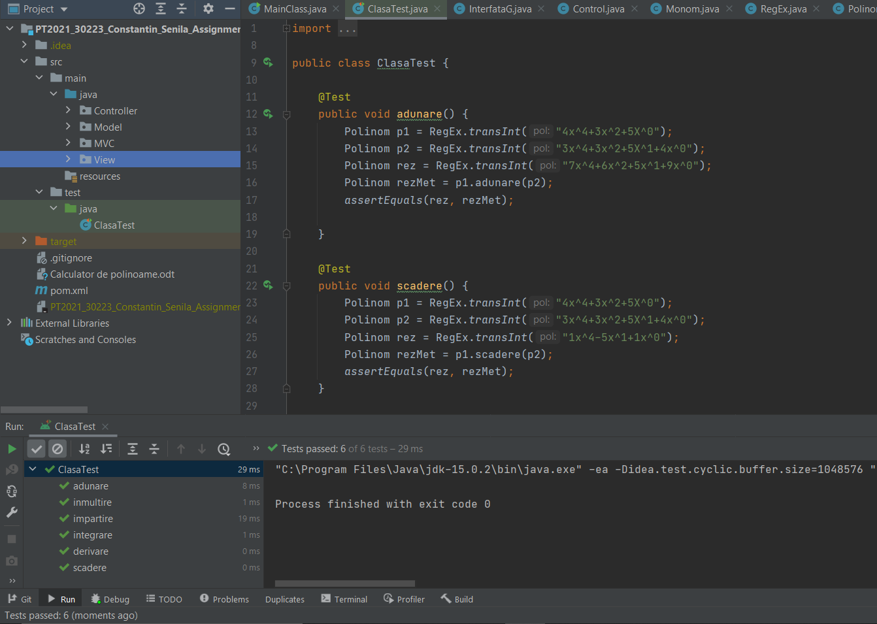

7. Bibliografie
      - https://www.javatpoint.com/java-regex
      - Java Regex - Matcher (jenkov.com)
      - Guide to JUnit 5 Parameterized Tests | Baeldung

